Практическая работа 2

Выполнил: Ведерников Дмитрий ИС 252 (3)
Задача 1
Пользователь вводит число.
Выведите "Положительное", "Отрицательное" или "Ноль".
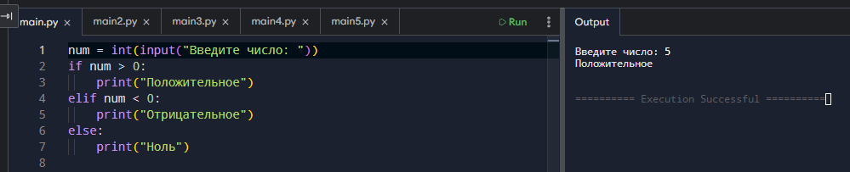
Задача 2
Пользователь вводит возраст.
Если меньше 18 — вывести "Несовершеннолетний", иначе "Совершеннолетний".
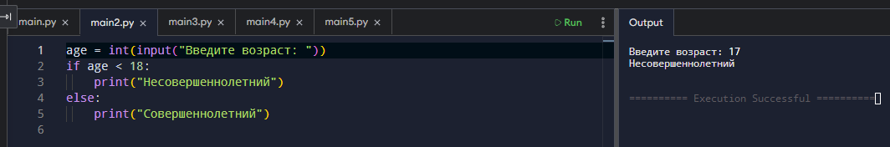
Задача 3
Пользователь вводит число.
Если оно чётное — вывести "Чётное", иначе "Нечётное".
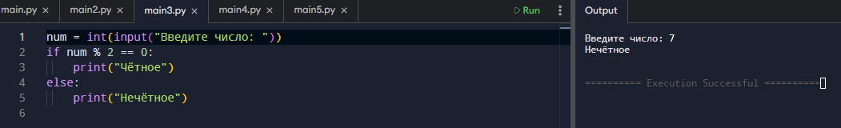
Задача 4
Пользователь вводит два числа.
Вывести большее из них.
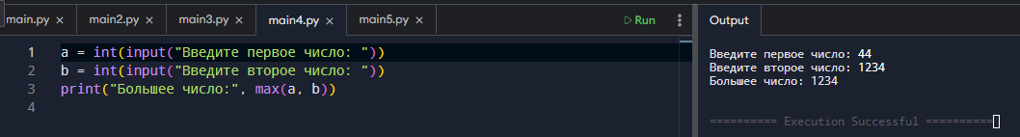

Задача 5
Пользователь вводит пароль.
Если пароль равен "Python123" — вывести "Доступ разрешён", иначе "Неверный пароль".
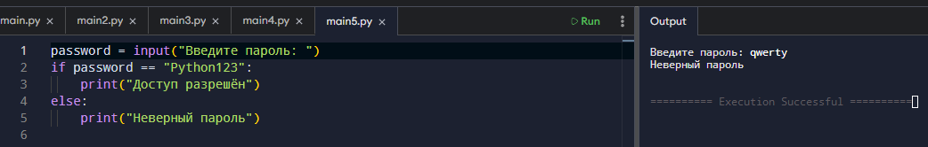
Задача 6
Пользователь вводит оценку (от 1 до 5).
Выведите текстовую интерпретацию:
- 5 → "Отлично"
- 4 → "Хорошо"
- 3 → "Удовлетворительно"
- 2 или 1 → "Неудовлетворительно"
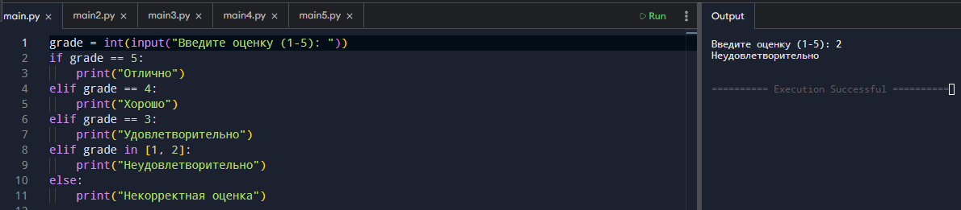
Задача 7
Пользователь вводит год.
Определите, високосный он или нет.
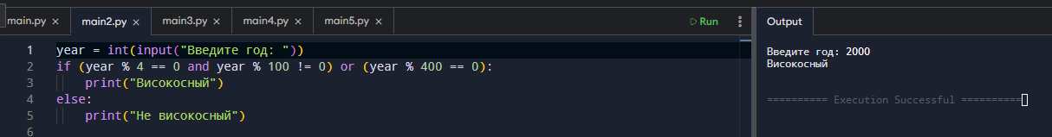

Задача 8
Пользователь вводит температуру.
- Если меньше 0 → "Холодно"
- От 0 до 20 → "Прохладно"
- От 21 до 30 → "Тепло"
- Больше 30 → "Жарко"
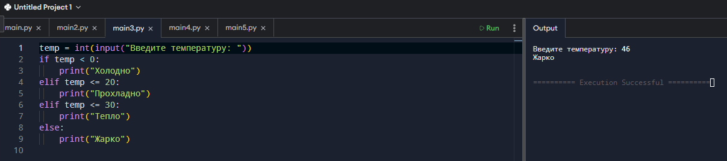
Задача 9
Пользователь вводит число от 1 до 7.
Выведите день недели (1 — понедельник, …, 7 — воскресенье).
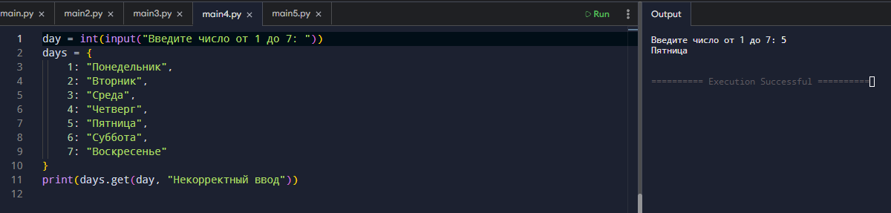
Задача 10
Пользователь вводит три числа.
Определите, какое из них наибольшее.
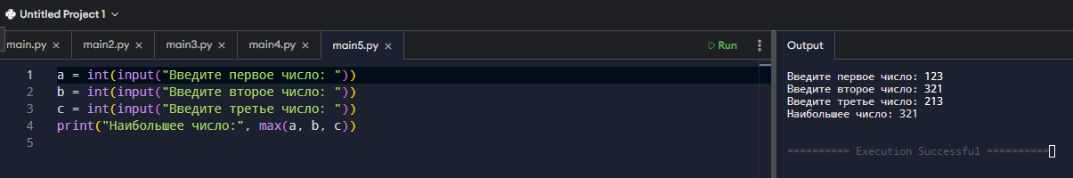

sЗадача 11
Пользователь вводит число.
Если оно делится на 3 → вывести "Fizz",
если на 5 → "Buzz",
если и на 3, и на 5 → "FizzBuzz",
иначе — само число.
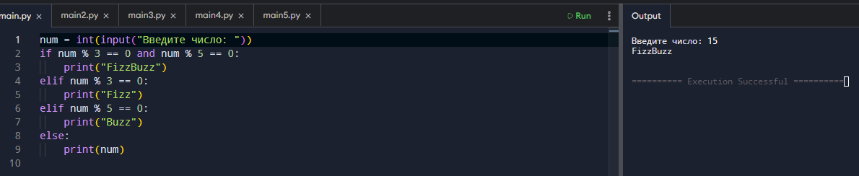
Задача 12
Пользователь вводит сумму покупки.
Если сумма больше 10 000, применить скидку 10%.
Вывести итоговую сумму.
